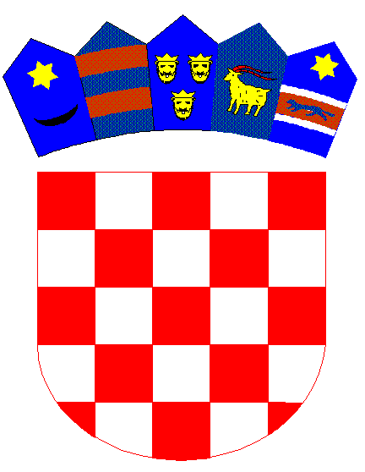

REPUBLIKA HRVATSKA
DUBROVAČKO-NERETVANSKA ŽUPANIJA
Osnovna škola Petra Kanavelića, Korčula
Ante Starčevića 1, 20260 Korčula
TEL 020/716 126 TEL/FAX 020/715 023
EMAIL ured@os-pkanavelica-korcula.skole.hr
WEBhttp://os-pkanavelica-korcula.skole.hr/
MB 03080838 OIB 32072063566 Šifra škole 19-038-001 IBAN HR3924070001100577744

Klasa:007-04/01-23-1
Urbroj: 2117-139-01/23-02
Korčula, 6. ožujka 2023.

ČLANOVIMA ŠKOLSKOG ODBORA
- svima

Na temelju članka 41. Statuta Škole, sazivam 14. sjednicu Školskog odbora za dan 9. ožujka 2023. god. – četvrtak koja će se održati elektronskim putem.

Za sjednicu predlažem slijedeći:

DNEVNI RED

- Usvajanje zapisnika sa 13. sjednice
- Zahtjev ravnatelja za davanje prethodne suglasnosti za zasnivanje radnog odnosa po raspisanom natječaju – matematika i povijest

PREDSJEDNICA:

Mirela Tolj, dipl. učitelj

